ГБОУ СОШ №1 «Образовательный центр»

имени Героя Советского Союза Ганюшина П.М.

структурное подразделение детский сад «Сказка» с.Сергиевск

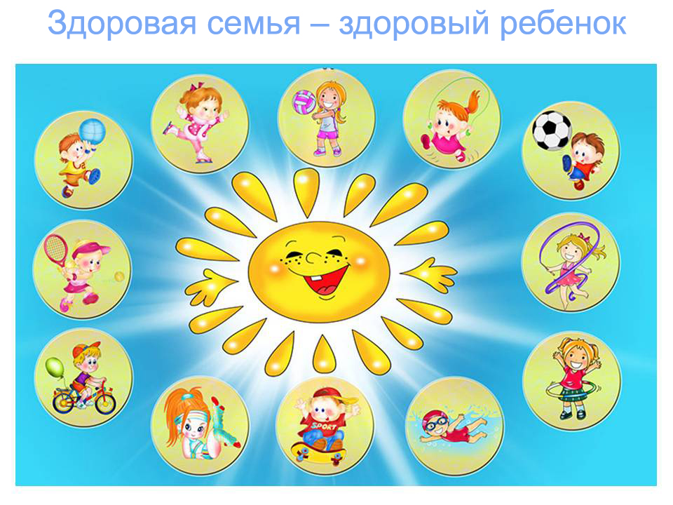

Физкультурно-оздоровительный семейный праздник с детьми разновозрастных групп,

посвященный «Всемирному Дню здоровья»

Подготовил:

Руководитель ФИЗО

I категории

Каменская В.А.

с.Сергиевск,

2016г.

**Цель:** объединить усилия ДОО и семьи в решении проблем сохранения и укрепления физического и психического здоровья и эмоциональное благополучие детей дошкольного возраста.

**Задачи:**

* создать праздничное, бодрое настроение у детей и их родителей;
* осуществлять взаимосвязь по физическому воспитанию детей между детским садом и семьёй;
* развивать физические качества детей: ловкость, выносливость, быстроту, координацию;
* воспитывать волевые качества в соревнованиях и эстафетах.

**Материал:** музыкальное сопровождение: «Делайте зарядку», «Солнышко лучистое», «Россия - Чемпионка», весёлая музыка для эстафет;

карточки с названием видов спорта – по 2 шт. на каждую команду.

**Ход мероприятия**

*В парковой зоне, возле д.с., звучит музыка «Герои спорта», все участники праздника выстраиваются в полукруг.*

*Возле ведущего дети, читающие стихи*

**Ведущий.** Здравствуйте, уважаемые родители, дети! Мы рады вас приветствовать на нашем празднике спорта и здоровья! Всемирный День здоровья отмечаем мы сегодня. А как здоровье сохранить? Что значит здоровым быть? Послушайте внимательно наших ребят, что они нам сказать хотят!

***Дети читают стихотворение* «Чтоб здоровье сохранить»:**

Чтоб здоровье сохранить,Организм свой укрепить,  
Знает вся моя семья,  
Должен быть режим у дня.   
  
Следует, ребята, знать -  
Нужно всем подольше спать.  
Ну а утром не лениться –  
На зарядку становиться!  
  
Чистить зубы, умываться,  
И почаще улыбаться,  
Закаляться, и тогда  
Не страшна тебе хандра.  
  
У здоровья есть враги,  
С ними дружбы не води!  
Среди них тихоня лень,  
С ней борись ты каждый день.  
  
Чтобы ни один микроб  
Не попал случайно в рот,   
Руки мыть перед едой  
Нужно мылом и водой.  
  
Кушать овощи и фрукты,  
Рыбу, молокопродукты -  
Вот полезная еда,  
Витаминами полна!  
  
На прогулку выходи,  
Свежим воздухом дыши.  
Только помни при уходе:   
Одеваться по погоде!  
  
Ну, а если уж случилось:  
Разболеться получилось,  
Знай, к врачу тебе пора.  
Он поможет нам всегда!  
  
Вот те добрые советы,  
В них и спрятаны секреты,  
Как здоровье сохранить.  
Научись его ценить!

**Ведущий.** Спасибо, ребята!

На спортивные площадки

Приглашаем всех мы Вас.

Праздник спорта и здоровья

Начинается у нас.

Всем известно, всем понятно,

Что спортивным быть приятно.

Желаем вам быть сильными,

Желаем вам быть ловкими,

Желаем вам быть меткими

И просто быть весёлыми!

- Для здоровья, для порядка,

Мы начнём все с физзарядки!

***«Весёлая разминка»***

*под музыкальное сопровождение «Делайте зарядку» все участники соревнований выполняют разминку по показу ведущего*

**Ведущий.** Все размялись хорошо? К состязаниям готовы? Приглашаю всех, друзья, на массовый забег. Первыми на свою спортивную площадку отправляются 12, 1 и 2 группы. Группы № 10, 4, 3, 6, 9 начинают свой забег следующими. Настал и ваш черед группы №5, 11. Группы №7 и 8 приглашаем и вас на старт (*все группы разбегаются по своим площадкам*)

*Под музыкальное сопровождение все расходятся на свои игровые площадки*

**I площадка – подготовительные группы**

*Воспитатели вместе с детьми и родителями прибегают к площадке с разметкой.*

***1 эстафета «Бег на скорость»***

Выбираются (2-4) команды из желающих (в команду входят: мама, папа, (братишка, сестрёнка или дядя и т.д.) ребёнок). В одну команду можно брать сразу 2-3 семьи, с каждой группы. Команды выстраиваются на старт, по сигналу воспитателя начинают эстафету. Победившая команда получает грамоту (приз).

***2 эстафета «Кто дальше прыгнет»***

Выбираются (2-4) команды из желающих (в команду входят: мама, папа, (братишка, сестрёнка или дядя и т.д.) ребёнок). В одну команду можно брать сразу 2-3 семьи, с каждой группы. Команды выстраиваются на старт, первый участник ребёнок – прыгает и остается стоять на месте, к нему подходит второй участник мама – и прыгает, так же остается стоять на месте, к ней подходит третий участник папа – прыгает. Побеждает команда прыгнувшая дальше всех. Победившая команда получает грамоту (приз).

***3 эстафета «Кто дальше метнёт мяч»***

Выбираются (2-4) команды из желающих (в команду входят: мама, папа, (братишка, сестрёнка или дядя и т.д.) ребёнок). В одну команду можно брать сразу 2-3 семьи, с каждой группы. Команды выстраиваются на старт, по одному начинают метать набивной мяч. Метраж складывается, побеждает команда метнувшая мяч дальше всех. Победившая команда получает грамоту (приз).

***4 эстафета «Кто дольше всех пропрыгает на скакалке»***

Участвуют мамы. Кто дольше всех пропрыгает, тот и получает приз.

***5 эстафета «Перетягивание каната»***

Участвуют папы. Папа, который сможет выиграть всех получает приз.

***6 эстафета «Кто быстрее»***

Выбираются (2-4) команды из желающих (в команду входят: мама, папа, (братишка, сестрёнка или дядя и т.д.) ребёнок). В одну команду можно брать сразу 2-3 семьи, с каждой группы. Команды выстраиваются на старт. Первые участники зажимают между ног воздушный шар и прыгают до фишки, оббегают её и возвращаются обратно. Побеждает команда первая закончившая эстафету, получает грамоту (приз).

*Ведущий оглашает результат соревнований. Награждение.*

**II площадка – старшая группа**

*Участников соревнования приветствует ведущий (руководитель ФИЗО)*

**Ведущий.**

Вижу команды вышли дружно,

 Чтобы праздник наш начать

 И поэтому всем нужно

 В нем участие принять.

 Каждый должен свои силы

 Свою ловкость показать

 Быть здоровым и веселым

 И конечно не скучать.

- Начинаем наши соревнования с эстафеты «Весёлый кенгуру».

**Ведущий.** Первый участник команды по сигналу в полу приседе, взяв гимнастическую палку под коленями обеими руками, упор за концы палки, передвигается вперёд прыжками до стойки, оббегает стойку, обратно возвращается бегом, палка в правой руке. Передаёт палку следующему игроку, а сам становится в конец команды. Выигрывает команда, первой закончившая эстафету.

***Эстафета№1 «Весёлый кенгуру»***

**Ведущий. (***Объявляет результат*). Следующий этап соревнований очень простой – «Быстрый бег».

- Первый участник берёт в руки флажок, бежит змейкой между кеглями, обратно возвращается по прямой. Передаёт флажок следующему участнику.

Побеждает команда первой закончившая эстафету.

***Эстафета №2 «Быстрый бег»***

**Ведущий. (***Объявляет результат*). Следующее состязание – эстафета «Дружная семья»

- Сначала бежит папа в большом  обруче вокруг стойки с флажком, затем забирает маму в обруч, затем родители забирают с  собой ребенка. После чего бежит следующая семья.

***Эстафета №3 «Дружная семья»***

**Ведущий. (***Объявляет результат*).

Соревнуйтесь не робея,

 Пусть победа не легка,

 Но надейтесь на удачу-

 И она придет всегда.

Следующее испытание – «Игольное ушко»

Вдоль линии эстафеты на земле лежат 3-4 обруча. Стартуя, первый должен добежать до первого обруча, поднять его и продеть через себя. Затем со следующими обручами также. На обратном пути бежать по прямой.

***Эстафета № 4 «Игольное ушко»***

**Ведущий. (***Объявляет результат*).

**Ведущий.** Наши команды немного устали. Пришло время для болельщиков. Предлагаю отгадать спортивные загадки.

Соберем команду в школе

И найдем большое поле.

Пробиваем угловой -

Забиваем головой!

И в воротах пятый гол!

Очень любим мы... (футбол)

Здесь команда побеждает,

Если мячик не роняет.

Он летит с подачи метко

Не в ворота - через сетку.

И площадка, а не поле

У спортсменов в... (волейболе)

В этом спорте игроки

Все ловки и высоки.

Любят в мяч они играть

И в кольцо его кидать.

Мячик звонко бьет об пол,

Значит, это... (баскетбол)

Две дощечки на ногах

И две палочки в руках.

Если мы дощечки смажем -

Снежный экстра-класс покажем!

Зимние рекорды ближе

Тем, кто очень любит...(лыжи)

И мальчишки, и девчонки

Очень любят нас зимой,

Режут лед узором тонким,

Не хотят идти домой.

Мы изящны и легки,

Мы - фигурные... (коньки)

В честной драке я не струшу,

Защищу двоих сестер.

Бью на тренировке грушу,

Потому что я... (боксер)

Вот спортсмены на коньках

Упражняются в прыжках.

И сверкает лед искристо.

Те спортсмены - ... (фигуристы)

**Ведущий.** С загадками вы справились. Предлагаю и вам немного размяться.

*Болельщики выполняют комплекс упражнений по показу ведущего* ***«Солнышко лучистое»***

**Ведущий.** Спасибо, болельщикам, что дали возможность отдохнуть нашим командам перед заключительной эстафетой.

Командам предстоит: попрыгать из обруча в обруч, далее добежав до гимнастической скамейке: дети и мамы перепрыгивают скамейку из стороны в сторону, перенося ноги, держась за края скамейки; папы перепрыгивают скамейку просто из стороны в сторону. Таким образом, добегаете до обруча с «гранатами» (воздушные шарики с водой), метает «гранату» в цель (обруч) и возвращаетесь к команде. Побеждает команда, которая закончит эстафету первой.

***Заключительная эстафета №5***

*Ведущий оглашает результат соревнований. Награждение.*

**Ведущий.** Я команды поздравляю,

А здоровья всем желаю!

Будьте дружными всегда –

Физкульт – привет! Физкульт - Ура!

**III площадка – средние группы**

*Детей на площадки встречает доктор Айболит*

**Айболит.** Здравствуйте, мои дорогие друзья!

Празднику здоровья

Рада детвора?

Посмотри все вокруг

 Ребятишек целый круг

 Рядом с ними папы, мамы.

 Папы бросили диваны

 Мамы бросили кастрюли.

 Все хотят соревноваться,

 Пошутить и посмеяться,

 Силу, ловкость показать.

 Этой встрече все мы рады.

 Собрались не для награды.

 Нам встречаться чаще нужно,

 Чтобы все мы жили дружно!

Надо, надо заниматься,

И привычку завести:

Физкультурой заниматься,

Умываться не боятся

И здоровыми расти!

**Ведущий.** Доктор Айболит, наши ребята, а так же их родители – все со спортом дружат никогда не тужат. Каждый день мы с зарядки начинаем и тебе с нами её сделать предлагаем.

*Все участники выполняют детскую зарядку-разминку* ***«Зайчик»***

**Айболит.** Друзья мои – вы просто молодцы!

Соревнованья начинаем

Удачи друг другу мы пожелаем!

Физкульт – привет! Физкульт – ура!

Начинается игра!

***Эстафета №1 «Неваляшки»***  *в эстафете принимают участие желающие мама и дети*

В четырех лежащих на полу обручах поставлено по одной кегле. Ребёнок бежит, рукой кладет кеглю на пол, огибает куб и возвращается по прямой. Мама бежит и ставит кегли в обручи, огибает круг и возвращается бегом по прямой.

**Айболит.** В следующем испытании участвуют все. Делимся на две команды.

Мамы берут по одному обручу и встают на расстоянии вытянутой руки друг от друга. Обручи выставляют в шахматном порядке, то слева, то справа. Дети по команде начинают движение друг за другом, пролезая в обручи змейкой.

*Выполняется под весёлую музыку* ***эстафета №2 «Турспринт»***

**Айболит.** Малыши, вы не устали? В круг скорее все вставайте и за мной всё повторяйте!

Как у доктора Айболита

Было множество зверей,

Они не ели, они не пили

Всё на доктора смотрели

Разом делали вот так! (1-приседание, 2-прыжки, 3-бег на месте, 4-вдох-выдох).

**Айболит.** Вот как хорошо размялись! Будем вновь соревноваться – ждёт такая нас игра «Таксисты» называется она.

Ребёнок «одевает» малый обруч, родитель (мама или папа) встают за обручем, держась за него. Ребёнок начинает путь вперёд, оббегая змейкой кегли. Когда первая пара возвращается, путь начинает вторая и так далее.

***Эстафета № 3 «Таксисты»***

**Айболит.** Продолжаем закалятся – будем вновь соревноваться! В две команды собирайтесь, не стесняйтесь, улыбайтесь. Ждёт такая нас игра «Чья команда быстрее соберётся?».

Два мягких малых кубика – красный и жёлтый. Одна команда (группы №5) образует круг вокруг жёлтого кубика, другая команда (группа №11) вокруг красного кубика. Под музыку дети с родителями начинают бегать по всей площадке. Как только музыка останавливается – команды собираются вокруг своего кубика. На второй и третий раз кубики меняются место положения. На четвертый ставятся вместе.

***Эстафета №4 «Чья команда быстрее соберётся?»***

**Айболит.** Посмотрите, как нас много! Как же весело у нас! Предлагаю всем нам вместе завести хоровод.

Разбивайтесь вы на пары, ручейком все потечём. Участники праздника разбиваются на пары – ребёнок – родитель и под музыку начинают движение с последней пары.

***Русский народный хоровод «Ручеёк»***

**Айболит.** Пусть семейный праздник здоровья запомнится,

Пусть все невзгоды пройдут стороной,

Пусть все желания ваши исполнятся,

А физкультура станет родной!

*Воспитатели награждают участников памятными подарками*

**IV площадка – вторые младшие группы**

**«За здоровьем к Мишке-Топтыжки»**

*У ведущего в руках письмо.*

**Ведущий:** Ребята, нам из леса пришло письмо.

Посмотрите – вот оно!

Я письмо открываю,

И послание читаю:

«Дорогие ребята, я Мишка-Топтыжка приглашаю Вас к себе в гости на лесную полянку. Где можно прыгать, бегать, кувыркаться, спортом заниматься!»

**Ведущий:** Ну что в лес пойдём? Выстраивайтесь все в два паровозика, вместе с мамами, папами, братишками, сестрёнками! И поехали.

Дружно вместе мы шагаем,

Выше ноги поднимаем,

Раз, два, раз, два – *шагают друг за другом*

Шагает детвора.

Поезд ход наш набирает,

И быстрее все шагают,  *легкий бег*

Раз, два, раз, два –

Побежала детвора!

Ехали, мы ехали

И наконец приехали!

*Появляется Мишка-Топтыжка*

**Мишка.** Здравствуйте, дорогие детишки!

Здравствуйте, мамы, папы, сёстры и братишки!

Видеть всех вас очень рад,

Я люблю ваш детский сад!

Будем с вами мы играть –

Своё здоровье укреплять!

Всем известно, всем понятно,

Что здоровым быть приятно.

Только всем нам надо знать,

Как здоровым можно стать!

**Ведущий.** Мишка-Топтыжка, наши дети очень любят играть. Мы даже знаем очень весёлую игру «У медведя во бору».

Должен ты в берлоге спать,

Мы будем в лесу корешки собирать.

К тебе мы будем подходить,

Будем мы тебя будить.

Как проснешься, так беги –

Наших деток догони.

***Проводится п.и. «У медведя во бору»***

*Игра проводится 3-4 раза*

*Мишке определяется берлога – большой обруч.*

(Родители встают в круг, дети, убегая от мишки, бегут к своим родителям – домик).

**Мишка.** Интересная игра!

Буду в лесу со зверями играть –

Лисят и белок догонять.

Ребята, я ведь мёд очень люблю!

У пчёлок лесных его я беру.

Поиграйте со мной в мою любимую игру –

«Медведь и пчёлы».

- Вы превращаетесь в пчёлок лесных.

Мамы и папы – в домики ваши.

Вы улетаете мёд собирать.

Я же пытаюсь у вас мёду забрать.

Как только вам скажут: «Летите домой!».

Стану от вас я убегать –

Будете вы меня догонять!

Как только услышите: «Пчёлки домой!» -

К родителям своим бегите и немного отдохните.

***Проводится игра «Медведь и пчёлы»***

*Игра проводится 2-3 раза*

*Мишке определяется берлога – большой обруч. Когда мишка будет убегать от детей – бегает змейкой между родителей. По команде воспитателя: «Пчёлки домой!» - дети бегут к своим родителям.*

**Мишка.** Ой, ребята, посмотрите!

Зайчик к нам прискакал,

Видно шум наш услыхал.

**Зайчик.** Здравствуйте гости дорогие!

               Маленькие и большие,

               Здравствуйте девчонки и мальчишки

               Добро пожаловать к нам в лес, ребятишки!

- Смех весёлый услыхал,

К вам на полянку прискакал!

С вами я хочу играть –

Бегать, прыгать, догонять!

**Ведущий.** Будем мы с тобой играть,

Веселиться и плясать.

В круг скорее ты вставай,

За детьми всё повторяй.

***Проводится игра «Зайка серенький»***

*Проводится один раз*

Пока дети играют, не заметно появляется лиса. Зайка прячет за родителей.

**Лиса.** Здравствуйте, детишки!

Вы зайчонка не видали?

Мамы, папы, подскажите –

Где зайчонок? Покажите!

**Ведущий.** Здравствуй, хитрая лиса!

Ты зайчонка не пугай –

Лучше с нами поиграй!

***Проводится игра «Зайчики и лиса»***

По лесной лужайке

Разбежались зайки. д*етки прыгают*

Вот какие зайки,

Зайки-побегайки! *2 раза*

Сели зайчики в кружок,

Роют лапкой корешок. *садятся на корточки в кружок, роют корешок*

Вот какие зайки, *2 раза*

Зайки-побегайки!

Вот бежит лисичка

Рыжая сестричка. д*ети закрывают глаза руками, лисичка бегает*

– где же зайки, *между ними, ищет*

Зайки-побегайки!

Убегайте, зайки,

Зайки-побегайки! *детки убегают*

**Мишка.** Вам, спасибо, детвора!

Славно с вами поиграли.

Только нам пора прощаться,

Только, чур, не огорчатся.

**Зайчик.** Этой встрече был я рад.

 Собрались не для наград.

 Нам встречаться чаще нужно,

 Чтобы все мы жили дружно!

**Лиса.** Надо, надо собираться,

И привычку завести:

Физкультурой заниматься,

Умываться не боятся

И здоровыми расти!

В гост к вам ещё придём!

Много игр принесём.

***Герои вручают детям памятные призы, прощаются и уходят.***

**Список используемых источников:**

Казина О.Б. Физическая культура в детском саду. Конспекты занятий, праздников и развлечений. /О.Б.Казина; - Ярославль: ООО «Академия развития» , 2011.

Оздоровительная работа в дошкольных образовательных учреждениях по программе «Остров здоровье» /авт.сост. Е.Ю.Александрова. – Волгоград: Учитель, 2007.